09.06.2020г.
Учебная практика группа 29 ТЭ

Тема занятия: «Выполнение неразъемных соединений: клепка.»

Повторение пройденного материала:
В письменном виде дать ответы на следующие вопросы:

1.Применение процесса клепки в машиностроении, самолетостроении, судостроении.
2.Преимущества и недостатки процесса клепки.
3. Клепка как составляющая часть слесарных работ.

Новый материал:
Процесс клепки состоит из следующих основных операций:
- образование отверстия под заклепку в соединяемых деталях сверлением или пробивкой;
-зенкование гнезда под закладную головку заклепки (при клепке заклепками с потайной головкой)
- вставка заклепки в отверстие;
-образование замыкающей головки заклепки, т.е. собственно клепка;
Клепка разделяется на холодную, т.е. выполняемую без нагрева заклепок,
и горячую, при которой перед постановкой на место стержень заклепки нагревают до 1000..1100 С
При выполнении слесарных работ обычно прибегают только к холодной клепке. Горячую клепку выполняют,как правило, в специализированных цехах.
Преимущество горячей клепки заключается в том, что стержень лучше заполняет отверстие в склепываемых деталях, а при охлаждении заклепка лучше стягивает их. Образование замыкающей головки может происходить при быстром (ударная клепка) и медленном ( прессовая клепка) действии сил.
Заклепка- это цилиндрический металлический стержень с головкой определенной формы. Головка заклепки , высаженная заранее.т.е. изготовленная вместе со стержнем, называется закладной, а образующаяся во время клепки из части стержня, выступающего над поверхностью склепываемых деталей,-замыкающей. Как правило, заклепки должны быть выполнены из того же материала, что и соединяемые детали; в противном случае возможно появление коррозии и разрушение места соединения. Место соединения деталей заклепками называется заклепочным швом. В зависимости от характеристики и назначения заклепочного соединения заклепочные швы делят на три вида- прочные, плотные и прочноплотные.
Прочный шов применяют для получения соединений повышенной прочности. Прочность шва достигается тем, что он имеет несколько рядов заклепок. Эти швы применяют при клепке балок, колонн, мостов и других металлических конструкций.
Плотный шов применяют для получения достаточно плотной и герметичной конструкции при небольших нагрузках. Соединения с плотным швом выполняют обычно холодной клепкой. Эти швы применяют при изготовлении резервуаров, не подвергающихся высоким давлениям (открытые баки для жидкости), и некоторых других изделий.
Прочноплотный шов применяют для получения прочного и вместе с тем непроницаемого для пара, газа, воды и других жидкостей соединения, например в паровых котлах и различных резервуарах с высоким внутренним давлением. Прочноплотные швы выполняют горячей клепкой с помощью клепальных машин с последующей подчеканкой головок заклепок и кромок листов.

Закрепление нового материала:
В письменном виде дать ответы на следующие вопросы:
1.Описать требования к процессу клепки горячим способом;
2.Описать виды заклепочных швов;
3.Описать расположение заклепок в прочном шве;

10.06.2020г.

Учебная практика группа 29 ТЭ

Тема занятия: «Сборка резьбовых шпоночных и шлицевых соединений»

Повторение пройденного материала:
В письменном виде дать ответы на следующие вопросы:

1.Применение шпоночных соединений.
2.Преимущества и недостатки шлицевых соединений.
3. Назначение конических соединений.
Новый материал:

1. Сборка шпоночных соединений
Шпонки применяют для закрепления на валах или осях механизмов и машин таких деталей, как маховик, зубчатое колесо, шкив. На рис. 1 показаны клиновые, направляющие, призматические, сегментные и тангенциальные шпонки. Для установки шпонок на деталях фрезеруют шпоночные канавки по форме и размерам шпонок.
Шпоночные соединения бывают напряженными (создаваемые клиновыми шпонками и способные передавать крутящий момент и осевую силу) и ненапряженными (создаваемые призматическими и сегментными шпонками и передающими только крутящий момент).
Шпонки изготовляют из углеродистой конструкционной стали.
Клиновые шпонки (рис. 1, а) представляют собой клин с уклоном 1:100, который запрессовывается между валом и ступицей. Клиновые шпонки применяют при сборке сборочных единиц, не требующих высокой точности, так как они смещают ось ступицы по отношению к оси вала и при короткой ступице могут вызвать перекос.
Пригонку клиновых шпонок выполняют слесари высокой квалификации, так как это сложная и трудоемкая операция. Сложность пригонки состоит в том, что угол наклона паза насаженной на вал детали должен совпадать с углом наклона шпонки. Пригоняют шпонки припиливанием и пришабриванием «по краске».
Призматические шпонки (рис. 1, б) обеспечивают лучшее центрирование вала с сопрягаемой деталью и позволяют осуществлять как неподвижные, так и подвижные соединения. Призматические шпонки закладывают в шпоночные пазы так, чтобы между верхней гранью шпонки и дном паза верхней детали был зазор. Крутящий момент передается боковыми гранями шпонки, поэтому призматические шпонки должны иметь гарантированный натяг по боковым сторонам шпоночного паза.
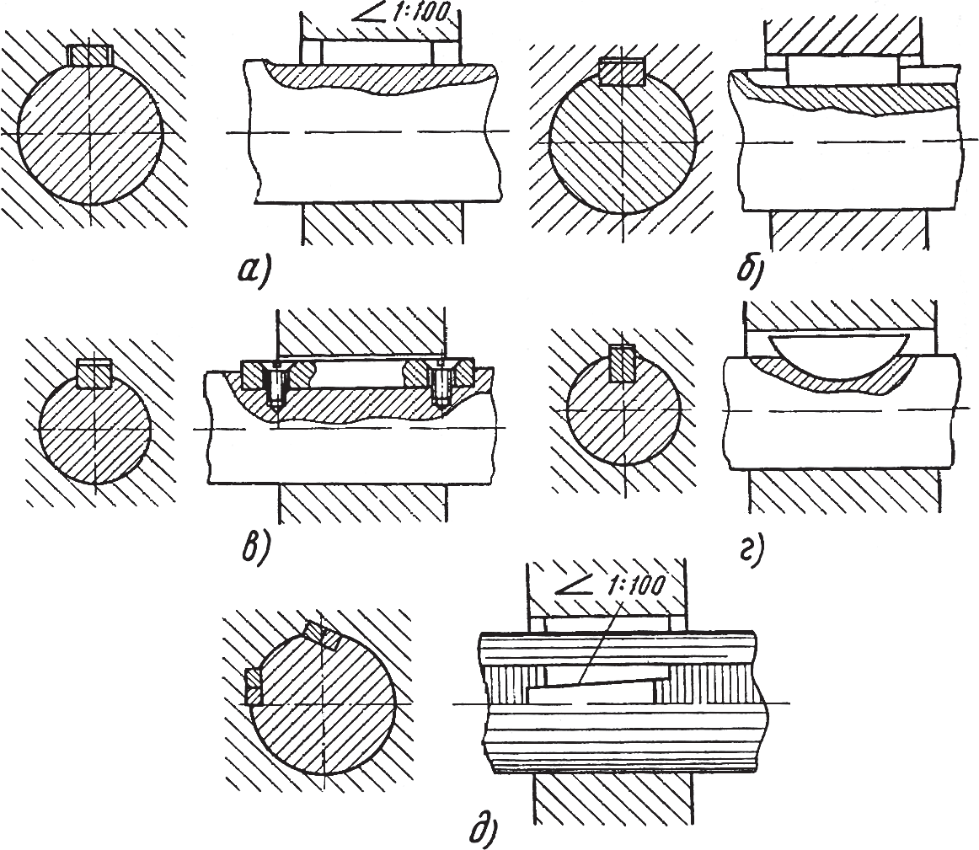
Рис. 1. Типы шпонок: а – клиновая на лыске; б – клиновая врезная (призматическая); в – направляющая; г – сегментная; д – тангенциальная
При сборке соединений призматические шпонки пригоняют сначала по шпоночному пазу на валу, а затем легкими ударами медного молотка или давлением пресса ставят на место. После запрессовки шпонки контролируют величину радиального зазора между шпонкой и дном шпоночного паза ступицы. Затем на вал со шпонкой напрессовывают шкив или зубчатое колесо.
Направляющие шпонки (рис. 1, в) применяют в тех случаях, когда детали должны свободно перемещаться вдоль вала, например, кулачковая муфта, скользящие зубчатые колеса, ступицы конусных, дисковых муфт и т. д. и передавать крутящий момент. Направляющие шпонки крепят на валу винтами. Для того чтобы обеспечить перемещение детали вдоль шпонки без заклинивания, после установки и закрепления шпонки на валу проверяют на призме или в центрах параллельность боковой поверхности шпонки к оси или образующей цилиндрической поверхности вала, величина отклонения которой не должна превышать половины зазора между размерами шпонки и шпоночным пазом. Эту проверку рекомендуют выполнять также для неподвижных соединений.
Сегментные шпонки (рис. 1, г) работают так же, как и призматические, но применяют их только для неподвижных соединений. Крутящий момент передается через боковые грани шпонок и пазов. Основным преимуществом соединения сегментными шпонками является простота и дешевизна изготовления шпонок и шпоночных пазов.
Тангенциальные шпонки (рис. 1, д), как и клиновые, состоят из двух клиньев с уклоном 1:100. Широкая грань тангенциальной шпонки направлена по касательной к цилиндрической поверхности вала. Затяжка осуществляется ударами молотка по торцу широкой части одного из клиньев. Такие шпонки ставят при диаметрах вала более 100 мм.
Тангенциальные шпонки соединяют с усилием, обычно ударами молотка, и этим создают напряженное соединение.

2. Сборка шлицевых соединений
Шлицевые соединения предназначены для передачи больших крутящих моментов и по сравнению со шпоночными соединениями имеют следующие преимущества:
- при шлицевом соединении достигается более точное центрирование детали по валу;
- вал почти не ослаблен, особенно при большом количестве шлицев, когда впадины можно сделать неглубокими;
- при сборке шлицевых соединений не требуется никаких слесарно-пригоночных операций, так как после механической обработки деталей таких соединений получается полная их взаимозаменяемость.
На рис. 2; а, б, в, г показаны прямобочные, эвольвентные и треугольные профили шлицев. Наиболее распространенный профиль шлицев – прямобочный, однако теперь стали применять также шлицы с эвольвентным профилем, обеспечивающим лучшее центрирование деталей, чем с прямобочным.
Треугольные шлицы используют только при небольших нагрузках и на валах небольшого диаметра.
Шлицевые соединения, имеющие подвижные посадки, собирают вручную без пригонки. Шлицевые соединения различают по способу центрирования втулки относительно вала.
Существует три способа центрирования вала: по боковым сторонам шлицев (рис. 2, д), по наружному диаметру (рис. 2, е), по внутреннему диаметру (рис. 2, ж).
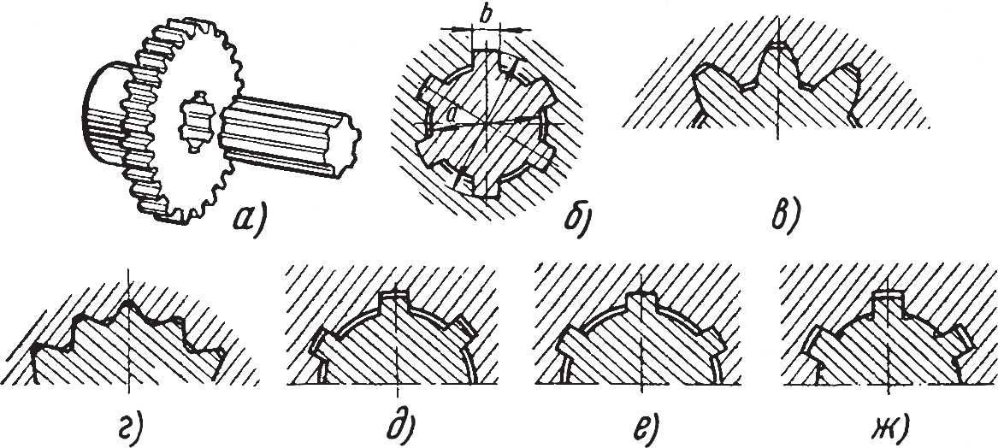

Рис. 2. Шлицевые соединения: а, б – прямобочное; в – эвольвентное; г – треугольное; д – центрированное по боковым сторонам; е – центрированное по наружному диаметру; ж – центрированное по внутреннему диаметру
Когда точность центрирования не имеет существенного значения и в то же время необходимо обеспечить достаточную прочность соединения, применяют центрирование по боковым сторонам шлицев (карданное сочленение в автомобилях).
Когда в механизмах необходимо осуществить кинематическую точность (станки, автомобили и др.), применяют центрирование по одному из диаметров. Центрирование по наружному диаметру, как более экономичное, применяют для термически необработанных охватывающих деталей, а также для таких деталей, у которых твердость после термической обработки допускает калибрование протяжкой. Если твердость охватывающей детали не позволяет производить калибрование, то применяют центрирование по внутреннему диаметру.
Неподвижные соединения, имеющие посадки с натягом, собирают в специальных приспособлениях или с подогревом детали перед напрессовкой.
Подвижные шлицевые соединения после сборки проверяют на качку, неподвижные – на биение.
Перед сборкой шлицевых соединений необходимо убедиться в наличии и хорошем состоянии внешних фасок и закруглений внутренних углов шлицев, так как при неправильном выполнении этих элементов возможно заедание шлицев при сборке соединения. В напряженных соединениях охватывающая деталь обычно напрессовывается на вал специальным приспособлением; собирать такие соединения с помощью молотка не рекомендуется.
При очень тугих шлицевых соединениях целесообразно охватывающую деталь перед напрессовкой нагреть до 80-120° С. После напрессовки охватывающая деталь должна быть проверена на осевое и радиальное биение (рис. 3).
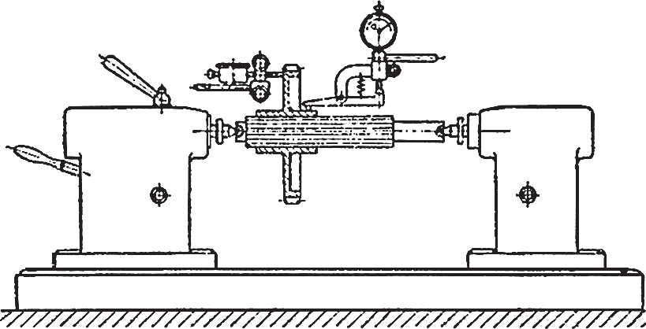
Рис. 3. Проверка собранного шлицевого соединения на биение
В легкоразъемных и подвижных шлицевых соединениях охватывающие детали устанавливаются на место под действием небольших усилий и даже от руки. В этом случае охватывающие детали, кроме проверки на биение, контролируют на качку. В правильно собранной сборочной единице качка или относительное смещение охватывающей и охватываемой деталей под действием создаваемого вручную крутящего момента совершенно недопустимы.
Ответственные шлицевые соединения проверяются также «на краску».

3. Сборка конических соединений
В машиностроении зубчатые колеса, шкивы, маховики, муфты часто сопрягаются с валом с помощью конических соединений. Коническое соединение (рис. 4; а, б, в, г) собирают с гарантированным натягом, который осуществляется за счет напрессовки ступицы на вал. Насаженную на вал деталь крепят гайкой с шайбой.
При коническом соединении не требуется больших усилий для насадки на вал, соединение легко собирается – в этом его преимущество перед цилиндрическим соединением.
Перед сборкой конического соединения проверяют плотность прилегания конических поверхностей вала и ступицы. Эту проверку выполняют обычно «по краске».
Чтобы компенсировать погрешности изготовления конических сопрягаемых деталей, используют пластмассовые прослойки. Сущность способа: после сборки конического соединения зазор между сопрягаемыми деталями заполняется жидко-текучей пластмассой. После затвердевания пластмасса превращается в жесткий компенсатор нужного размера и формы, являющийся неотъемлемой частью одной из сопрягаемых деталей. Трудоемкость сборки снижается в том случае, когда в конструкции соединения предусмотрено применение пластмассового компенсатора.
На рис. 4; в, г показан пластмассовый компенсатор с гладкой конической поверхностью охватываемой детали (в) и ступенчатой поверхностью охватываемой детали (г).
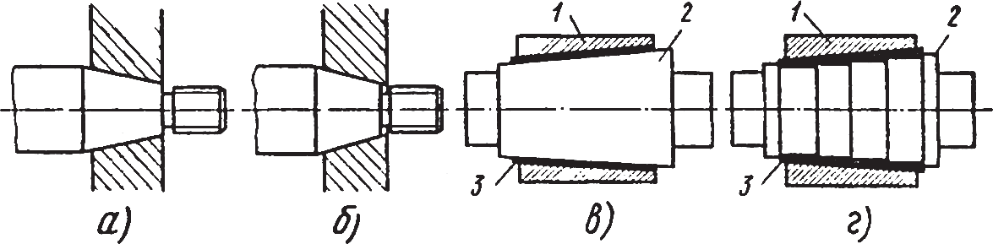
Рис. 4. Конические соединения: а – неправильное; б – правильное; в, г – соединение с пластмассовым компенсатором; 1 – охватывающая деталь; 2 – охватываемая деталь; 3 – пластмассовый компенсатор
СПРАВОЧНИК

Подшипники скольжения
Содержание страницы1. Свойства подшипников2. Неразъемные подшипники скольжения3. Разъемные подшипники скольжения4. Трение в опорах подшипников скольжения5. Свойства смазочных материалов для подшипников скольжения6. Способы подвода смазки7. Конструкционные материалы для подшипников скольжения8. Условия работы радиальных подшипников скольжения9. Гидродинамические подшипники скольжения9.1. Упорные гидродинамические подшипники9.2. Расчет подпятников при жидкостном трении10. Подшипники скольжения с газовой смазкой10.1. Радиальные подшипники скольжения с газовой
СПРАВОЧНИК

Шкивы плоскоременных и клиноременных передач

Содержание страницы1. Шкивы плоскоременных передач2. Шкивы клиноременных передач 1. Шкивы плоскоременных передач Основные конструктивные элементы шкива: обод, несущий ремень; ступица, насаживаемая на вал; диск или спицы, соединяющие обод со ступицей. Материалами для шкивов плоскоременных передач могут быть: чугун, сталь, легкие сплавы, пластмассы. Чугунные шкивы наиболее распространены; они изготовляются из серого чугуна методом отливки марок СЧ15

Закрепление нового материала:
В письменном виде дать ответы на следующие вопросы:
1.Описать применение данных видов соединений;
2.Описать виды соединений;
3.Описать сущность конических соединений;

11.06.2020г
Учебная практика группа 29 ТЭ

Тема занятия: «Сборка зубчатых и фрикционных передач.»

Повторение пройденного материала:
В письменном виде дать ответы на следующие вопросы:

1.Виды соединений;
2.Назначение конических соединений;
3. Применение в машиностроении;

Новый материал:

Сборка зубчатых передач
ДалееОсновные свойства инструментальных материалов
Сборка зубчатых передач заключается в осуществлении типовых соединений — шпоночных, шлицевых, штифтовых, разъемных подвижных и неподвижных, резьбовых и др. Последовательность сборки каждого узла определяется его конструкцией. Выполняют сборку рассмотренными ранее методами, способами и приемами, используя соответствующий инструмент, оборудование и приспособления.
Сборка передач включает в себя предварительный контроль и подготовку деталей передачи; собственно сборку; проверку; регулировку и обкатку.
Последовательность и приемы выполнения соединений определяются конструкцией изделия. Например, если корпус зубчатой передачи имеет разъем по осям валов, то валы в корпус устанавливают в сборе с колесами и подшипниками. Затем устанавливают верхнюю часть корпуса и закрепляют ее. В заключение собирают крышки подшипников. В том случае, если такого разъема нет, сборка усложняется. На валу сначала собирают один из подшипников, свободный конец вала вставляют в корпус через расточку, в которой монтируется собранный на валу подшипник. И уже через окно в корпусе собирают зубчатые колеса, детали их крепления, второй подшипник на валу. Потом вал устанавливают подшипниками в соответствующие расточки корпуса и ставят на место крышки подшипников.
После сборки передачу контролируют и регулируют радиальное биение зубчатого колеса, площадь контакта зубьев зацепляющихся зубчатых колес и боковой зазор в зацеплении. Для проверки пятна контакта один из элементов зубчатого зацепления (обычно меньшее колесо или червяк) смазывают тонким слоем краски и медленно проворачивают его на несколько оборотов. Смещение пятна контакта говорит об уменьшенном или увеличенном межосевом расстоянии, перекосе осей. В зависимости от степени точности зубчатого колеса и его типа пятно контакта должно быть не менее 30—75% по высоте зуба и 30—95% по длине зуба. Большие площади контакта соответствуют более точным зубчатым колесам.
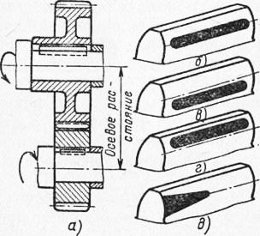
Рис. 1. Определение дефектов зацепления цилиндрических колес по пятну контакта: а — схема зацепления, б — нормальное межосевое расстояние, в — уменьшенное межосевое расстояние, г — увеличенное межосевое расстояние, д — перекос осей
Боковой зазор в цилиндрических и конических передачах определяют щупом или прокатыванием между зубьями свинцовой проволочки, диаметр которой в полтора раза больше допускаемого зазора. Гарантированный боковой зазор в червячной передаче определяют по углу поворота червяка при закрепленном червячном колесе.
Собранные передачи проверяют на плавность хода и уровень шума. При наличии дефектов осуществляют регулировку передачи, а при невозможности устранения дефектов заменяют соответствующие детали.
—
Сборка редуктора цилиндрического одноступенчатого с косо-зубыми колесами. Базовой деталью сборочной единицы редуктора является его корпус, который для сборки выверяют в горизонтальной плоскости с точностью до 0,1 мм на длине 1000 мм с помощью контрольной линейки и уровня, уложенных на поверхность разъема. Как правило, редукторы имеют плоскость разъема по оси валов, что обеспечивает хорошие условия сборки.
В корпус редуктора 6 первым устанавливают собранный ведомый вал с колесом и двумя роликоподшипниками и набором регулировочных колец, устанавливаемых между торцом наружного кольца подшипника и закладными крышками. Выходные концы валов уплотняют манжетами.
Подобным образом собирают вал-шестерню с коническими роликоподшипниками и регулировочными кольцами закладной крышкой; уплотняют манжетой и закрывают крышкой. Плоскости разъема корпуса и крышки при сборке покрывают пастой «герметика» для обеспечения плотности; затем ставят болты и конический штифт.
Для осмотра зубьев зацепления и залива масла при сборке в крышке имеется смотровое окно, закрываемое крышкой. Для залива масла при эксплуатации имеется отверстие, закрываемое пробкой. Для циркуляционной смазки установлено сопло (при смазке колес погружением сопло отсутствует). Масло сливается через отверстие в нижней части корпуса, закрываемое пробкой. Для контроля уровня масла служит контрольная пробка.
Приработка зубчатых передач. Приработку передач делают для исправления неправильного пятна касания, т. е. для увеличения площади контакта по длине и высоте зубьев до размеров, требуемых техническими условиями, для уменьшения шероховатости рабочих поверхностей зубьев, уменьшения шума и увеличения долговечности зубчатых передач. В процессе приработки поверхности зубьев подвергаются взаимному шлифованию абразивными пастами, помещаемыми между зубьями.
Для приработки применяют абразивные пасты и пасты ГОИ. Зернистость пасты выбирают в зависимости от степени точности, твердости поверхности зуба и модуля зубчатого зацепления. Для приработки зубья колеса покрывают тонким сплошным слоем абразивной пасты и с помощью электродвигателя, соединенного с ведущим валом редуктора, дают пробную приработку с частотой вращения 20 — 30 об/мин в интервале 5—10 мин. Удалив с нескольких зубьев пасту, проверяют состояние их рабочих поверхностей. Отсутствие задиров и других дефектов, а также появление следов контакта свидетельствует о нормальном протекании процесса. В дальнейшем приработку ведут с постепенным повышением тормозного момента на выходном валу редуктора.
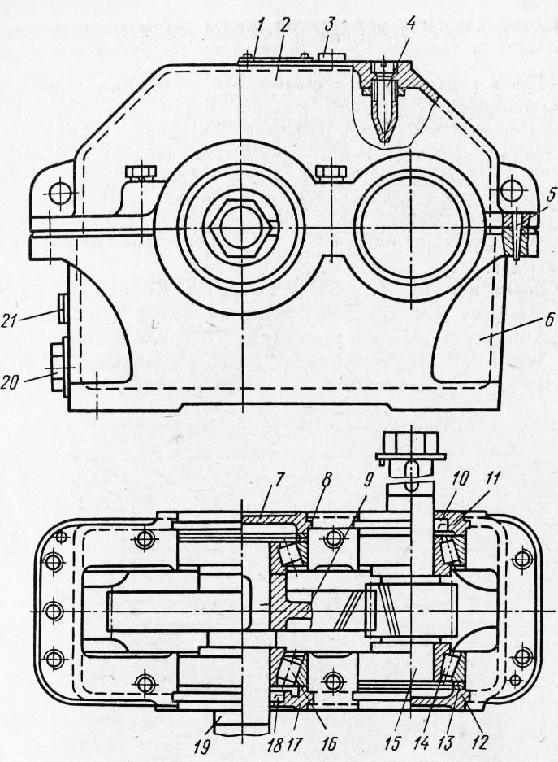
Рис. 1. Редуктор цилиндрический одноступенчатый с косо-зубыми колесами
Процесс приработки через каждые 30 мин прерывают, чтобы осмотреть состояние поверхностей зубьев, определить величину пятна касания и заменить отработанную пасту новой.
После удаления абразивной пасты зубчатые передачи обкатывают в течение 1,5 — 2 ч, подавая на зубья масло индустриальное, что позволяет полностью удалить зерна абразива и получить гладкую блестящую поверхность зубьев, характеризующую окончательную площадь пятна контакта. Если зубчатая пара имеет кратное число зубьев, то один зуб шестерни и два соседних с ним зуба колеса с торцов маркируют (например, буквой О), чтобы в процессе монтажа приработанные зубья совпали. Для зубчатых пар с некратным числом зубьев маркировку не делают, так как каждый зуб колеса прирабатывается ко всем зубьям шестерни.
Сборка конических зубчатых передач. Конические передачи применяются для передачи вращения между валами, оси которых пересекаются под углом (рис. 2, а), как правило, равным 90°.
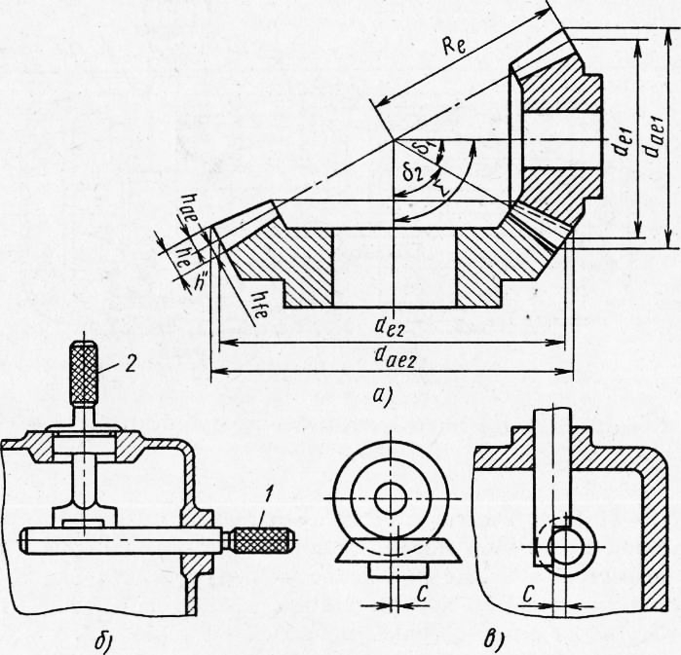
Рис. 2. Схема конической зубчатой передачи (а), проверка перпендикулярности осей колес (б), проверка совмещения осей (в)
Основные размеры конического зубчатого колеса обычно рассматриваются во внешнем сечении, где зуб имеет наибольшие размеры на поверхности дополнительного конуса (внешний делительный диаметр de = mzl, диаметр вершин зубьев d = т (z + 2aS5), где 6 — угол делительного конуса — угол между осью конического колеса и образующей его делительного конуса, рис. 2, а). Они могут рассматриваться и в любом другом сечении (среднем, внутреннем и др.).
Требования, предъявляемые к коническим зубчатым передачам, как и приемы их сборки и установки на валу, такие же, как и цилиндрических зубчатых колес.
Пригонку колес целесообразно вести так, чтобы зубья соприкасались рабочей поверхностью ближе к тонким концам, так как тонкая сторона быстрее прирабатывается и при нагру-жении вследствие деформации тонкого конца зубьев достигается их прилегание на всей длине.
Перед установкой зубчатых колес проверяют межосевой угол и смещение осей. Перпендикулярность осей проверяют цилиндрической оправкой и оправкой, имеющей два выступа, плоскости которых перпендикулярны оси. Щупом замеряют зазор между выступами. Совмещение осей проверяют оправками, аналогичными оправкам со срезанными до половины концами (рис. 2, в). При совмещении оправок щупом замеряют зазор С между ними.
Напрессованные колеса проверяют на биение венца, монтируют передачу и добиваются совпадения воображаемых вершин конусов. Предварительную установку делают по торцам колес. Зацепление регулируют смещением зубчатых колес в осевом направлении, пока не получатся одинаковые боковой С„ и радиальный зазоры по всей окружности. Смещать можно или одно колесо, или оба. Найденное правильное положение колес фиксируют набором прокладок или регулировочными кольцами, закладываемыми между торцом колеса и уступом вала. При наличии радиально-упорных подшипников с регулировочными прокладками зацепление регулируют смещением вала вместе с колесом. Чтобы не нарушить при этом зазоров в подшипниках, для смещения колес из-под одного подшипника прокладки вынимают и перекладывают их к противоположному подшипнику.
Правильность зацепления проверяют на краску. На зубья одного колеса наносят краску и прокатывают колеса до получения отпечатка. При расположении отпечатка не по центру зуба зацепление регулируют.
Если зубчатое колесо, сидящее на оси II – II, сдвинуть влево — в направлении вершины начального конуса, то зазоры в зацеплении уменьшатся. Если боковой зазор нельзя измерить щупом из-за затрудненного подхода к передаче, то пользуются тонкими свинцовыми пластинками, толщина которых в 1,5 раза превышает величину требуемого зазора. Для этого отмечают мелом три зуба, равномерно расположенных по окружности и вставляют между ними свинцовые пластинки. Затем вращают один из валов. Сжимаясь между зубьями, пластинки расплющиваются. Измерив микрометром толщину каждой пластинки и вычислив среднее арифметическое трех измерений, получают значение бокового зазора.
Регулировка зацепления на краску по характеру пятна контакта состоит в следующем. Зубья одного колеса смазывают тонким слоем краски и оба колеса провертывают на 2 — 3 оборота. На зубьях колеса, не смазанного краской, получается отпечаток, по которому судят о зацеплении. Величина пятна зависит от класса точности передачи и должна составлять 40 — 60% длины зуба и 20-25% высоты рабочей части.
Если следы краски расположены плотно на одной стороне зуба на узком конце, а на другой стороне — на широком конце, то это свидетельствует о перекосе зубчатых колес. Эти погрешности должны быть исправлены путем дополнительных пригоночных операций. Передачу разбирают и проверяют, правильно ли установлены зубчатые колеса на валах и положение осей в корпусе.
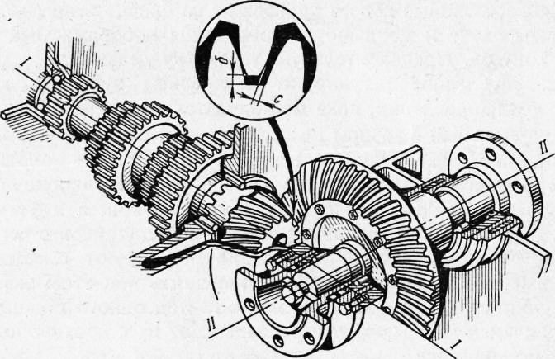
Рис. 3. Проверка и регулировка зазора сдвигом колес вдоль осей I-I и 11-11
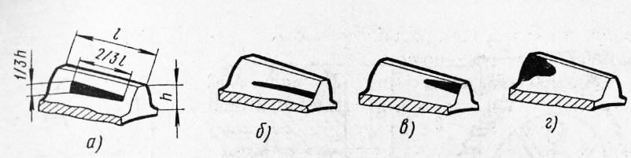
Рис. 4. Расположение пятен контакта при проверке на краску: а — правильное зацепление, б — недостаточный зазор, в, г — неправильный межосевой угол
Требуемое пятно контакта в конических передачах получают приработкой с абразивными пастами, как и для цилиндрических передач.
Сборка червячных передач. Червячные передачи применяют для передачи вращения между двумя валами, перекрещивающимися под углом 90°, и для получения большого передаточного числа. Обычно передача осуществляется от червяка к колесу. Червячная передача состоит из червяка 1 — винта с модульной трапецеидальной резьбой (угол профиля 40е) и червячного колеса.
Передаточное число червячной передачи — отношение числа зубьев колеса z2 к числу заходов червяка zu т. е. и — z2/zv
Для червячных передач ГОСТ 2144 — 66 предусматривает передаточные числа от 8 до 80. Червячные передачи имеют сравнительно невысокий к. п. д.
Червяки могут быть однозаходными и многозаходными и выполняться заодно с валом либо насадными, изготовляемыми отдельно и крепящимися на валу с помощью шпонок.
Расстояние между соседними витками червяка — шаг Р (рис. 80, б). Делительный диаметр червяка d = qm, где q — коэффициент диаметра червяка (q = 7,1 – 2,5).
Червячное колесо имеет вогнутые зубья спиральной формы. В осевом сечении у него те же элементы и геометрические зависимости, как и у цилиндрического зубчатого колеса. Червяк изготовляется из сталей 40, 45, 40Х, 40ХН с последующей закалкой (лучше токами высокой частоты) или цементируемых сталей 15Х, 20Х, 20ХНЗА, 20ХФ и др. Витки червяков шлифуются.
Червячные колеса для повышения к. п. д. передачи выполняются из бронзы Бр.ОФЮ-1, Бр.ОНФ, Бр.АЖ9-4. Колеса тихоходных передач изготовляют из чугуна. Для экономии дорогих бронз из них изготовляют только венец. Его напрессовывают на чугунную или стальную ступицу и крепят винтами или болтами.
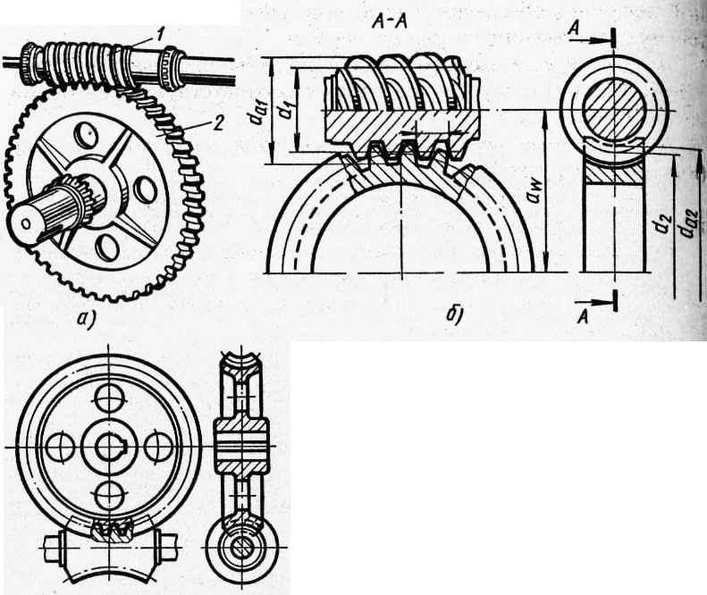
Рис. 5. Червячная передача: а — общий вид, б — элементы передачи, в — червяк вогнутой формы
Помимо червячных передач, у которых червяк имеет прямолинейную образующую делительного цилиндра (архимедовы червяки), имеются передачи с эвольвентными червяками (у них профиль витков эвольвентный), а также глобоидные передачи с червяками вогнутой формы.
К червячным передачам предъявляются следующие технические требования:
1. Профиль и шаг резьбы червячного колеса и червяка должны соответствовать друг другу.
2. Червяк должен соприкасаться с каждым зубом червячного колеса на протяжении не менее 2/3 длины дуги зуба червячного колеса.
3. Радиальное и торцовое биение червячного колеса не должно выходить за пределы норм, установленных для соответствующих степеней точности.
4. Межосевые расстояния должны соответствовать расчетной величине, обеспечивая необходимый зазор, установленный для соответствующего класса передач.
5. Оси скрещивающихся валов должны располагаться под углом 90° друг к другу и совпадать с соответствующими осями гнезд в корпусах.
6. Собранные передачи испытываются на холостом ходу (или под нагрузкой).
7. Величина мертвого хода червяка (угол поворота червяка при неподвижном закреплении колеса) должна быть не выше установленных норм для соответствующего класса передач; при проверке на легкость проворачивания червяка добиваются, чтобы крутящий момент находился в пределах, допустимых техническими требованиями.
8. Во время испытания собранной передачи под нагрузкой проверяют плавность хода и нагрев подшипниковых опор, который должен быть не выше 323 – 333 К (50-60°С).
9. При проверке передачи должны работать плавно и бесшумно.
Сборку червячной передачи начинают с проверки межосевых расстояний корпуса редуктора. Способ контроля межосевых расстояний показан на рис. 6, а. В корпус устанавливают контрольные оправки. На.одну из них устанавливают шаблон с тремя выступами. По величине зазора между выступом шаблона и оправкой определяют отклонение межосевого расстояния.
Способы контроля перекоса осей (угол скрещивания) показаны на рис. 81,6.
1. Проверяют оправками и шаблоном, как и межосевое расстояние. Замеряют зазор между выступами шаблона и берут разность показаний. Величина перекоса по ширине колеса получится умножением полученной разности на отношение размеров ширины колеса к расстояйию между выступами.
2. На вал червячного колеса или оправку надевают рычаг с индикатором. Подводя штифт индикатора попеременно к левому и правому концам вала червяка или оправки, по разности отклонения судят о перекосе осей.
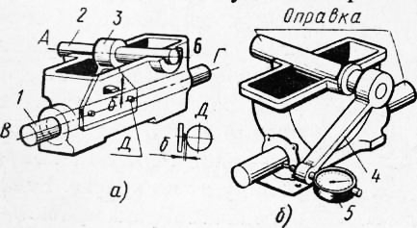
Рис. 6. Способы контроля отверстий в корпусе червячной передачи: а — межосевого расстояния, б — перекоса осей (угол скрещивания)
На выступающих концах червяка и колеса крепят рычаги, касающиеся индикаторов, замечают положение стрелки индикатора (следовательно, и червяка) в начальном положении, а затем червяк слегка повертывают до начала отклонения рычага, при этом значение угла ср (в угловых секундах) равно показанию индикатора (разность между конечным и начальным значениями), умноженному на L: 3600 (L — расстояние от оси червяка до шарика индикатора).

Закрепление нового материала:
В письменном виде дать ответы на следующие вопросы:
1.Применение зубчатых передач;
2.Требования к коническим и зубчатым передачам;
3.Что включает в себя приработка зубчатых передач;

13.06.2020г.
Учебная практика группа 29 ТЭ

Тема занятия: «Сборка кривошипно-шатунных механизмов.»

Повторение пройденного материала:
В письменном виде дать ответы на следующие вопросы:

1.Применение зубчатых передач
2.Применение фрикционных передач.
3. Требования к шпоночным и шлицевым соединениям.

Новый материал: Кривошипно-шатунный механизм (далее сокращенно – КШМ) – механизм двигателя. Основным назначением КШМ является преобразование возвратно-поступательных движений поршня цилиндрической формы во вращательные движения коленчатого вала в двигателе внутреннего сгорания и наоборот.

- Устройство КШМ:

• Поршень

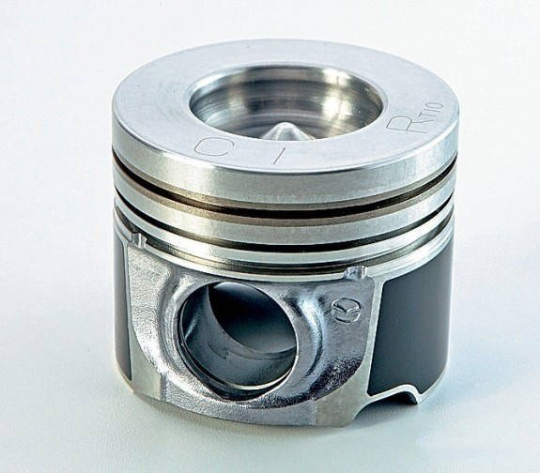Имеет вид цилиндра, изготовленного из сплавов алюминия. Основная функция этой детали заключается в превращении в механическую работу изменение давления газа, или наоборот, – нагнетание давления за счет возвратно-поступательного движения. Поршень представляет собой сложенные воедино днище, головку и юбку, которые выполняют совершенно разные функции. Днище поршня плоской, вогнутой или выпуклой формы содержит в себе камеру сгорания. Головка имеет нарезанные канавки, где размещаются поршневые кольца (компрессионные и маслосъемные). Компрессионные кольца исключают прорыв газов в картер двигателя, а поршневые маслосъемные кольца способствуют удалению излишков масла на внутренних стенках цилиндра. В юбке расположены две бобышки, обеспечивающие размещение соединяющего поршень с шатуном поршневого пальца.

• Шатун
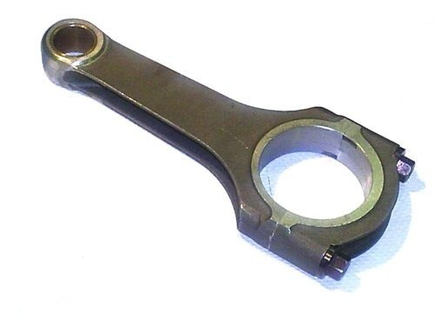
Изготовленный штамповкой или кованый стальной (реже – титановый) шатун имеет шарнирные соединения. Основная роль шатуна состоит в передаче поршневого усилия к коленчатому валу. Конструкция шатуна предполагает наличие верхней и нижней головки, а также стержня с двутавровым сечением. В верхней головке и бобышках находится вращающийся («плавающий») поршневой палец, а нижняя головка – разборная, позволяющая, тем самым, обеспечить тесное соединение с шейкой вала. Современная технология контролируемого раскалывания нижней головки позволяет обеспечить высокую точность соединения ее частей.

• Коленчатый вал
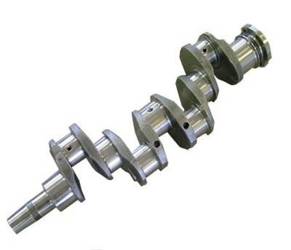
Изготовленный из стали или чугуна высокой прочности коленчатый вал состоит из шатунных и коренных шеек, соединенных щеками и вращающихся в подшипниках скольжения. Щеки создают противовес шатунным шейкам. Основная функция коленчатого вала состоит в восприятии усилия от шатуна для преобразования его в крутящий момент. Внутри щек и шеек вала предусмотрены отверстия для подачи под давлением масла системой смазки двигателя.

• Маховик
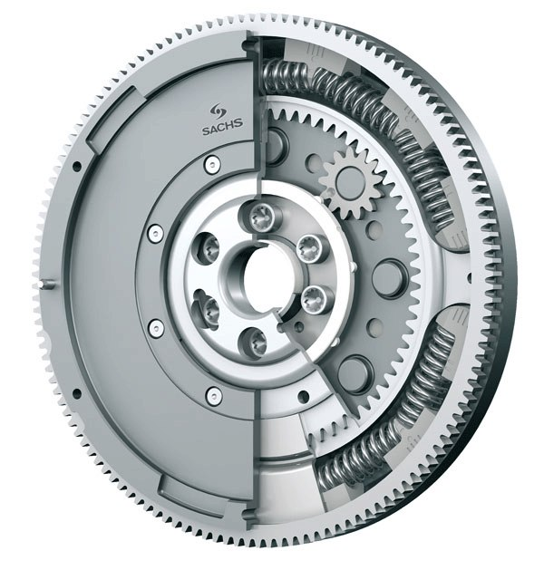
Устанавливается на конце коленчатого вала. На сегодняшний день находят широкое применение двухмассовые маховики, имеющие вид двух, упруго соединенных между собой, дисков. Зубчатый венец маховика принимает непосредственное участие в запуске двигателя через стартер.

• Блок и головка блока цилиндров
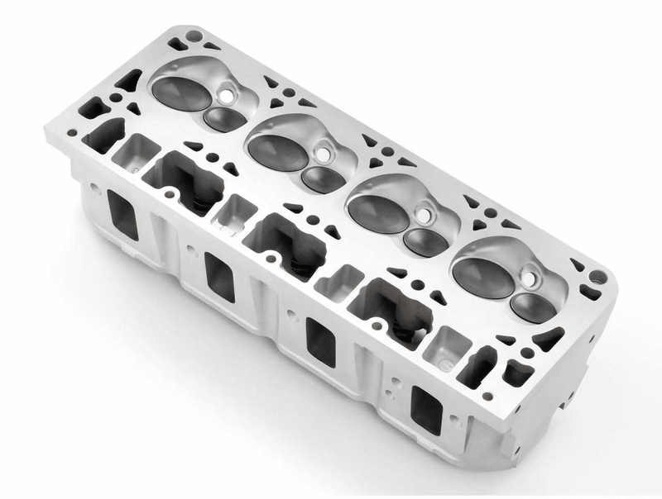
Блок цилиндров и головка блока цилиндров отливаются из чугуна (реже – сплавов алюминия). В блоке цилиндров предусмотрены рубашки охлаждения, постели для подшипников коленчатого и распределительного валов, а также точки крепления приборов и узлов. Сам цилиндр выполняет функцию направляющей для поршней. Головка блока цилиндра располагает в себе камеру сгорания, впускные-выпускные каналы, специальные резьбовые отверстия для свечей системы зажигания, втулки и запрессованные седла. Герметичность соединения блока цилиндров с головкой обеспечены прокладкой. Кроме того, головка цилиндра закрыта штампованной крышкой, а между ними, как правило, устанавливается прокладка из маслостойкой резины.
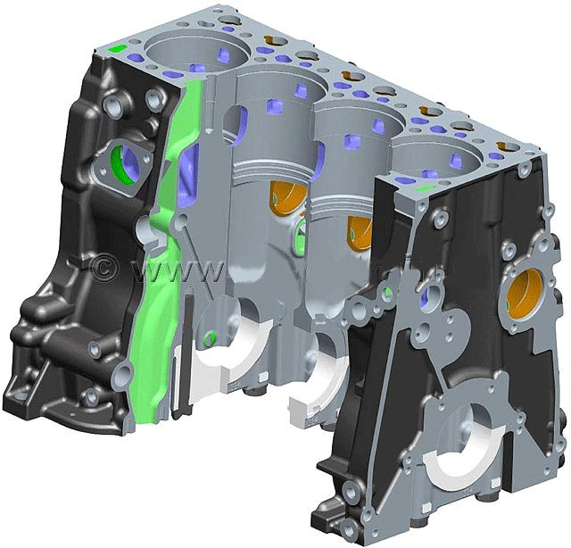

Закрепление нового материала:
В письменном виде дать ответы на следующие вопросы:
1.Сущность кривошипно-шатунного механизма;
2.Что входит в кривошипно-шатунный механизм;
3.Описать из каких металлов состоит КШМ;

